Министерство науки и высшего образования Российской Федерации
федеральное государственное бюджетное образовательное учреждение высшего образования
«Российский экономический университет имени Г.В. Плеханова»
МОСКОВСКИЙ ПРИБОРОСТРОИТЕЛЬНЫЙ ТЕХНИКУМ.

Специальность: 09.02.07 Информационные системы и программирование
Квалификация: Программист

ПРАКТИЧЕСКАЯ РАБОТА №4
ПО «ОСНОВЫ АЛГОРИТМИЗАЦИИ И ПРОГРАММИРОВАНИЯ»
ТЕМА: «Работа с массивами в JAVA.»
Листов: 8

Выполнил студент  Группы: П-8-24  Брагин Назар Андреевич | Проверил преподаватель  В. А. Чибук  «____» _______2025 года

Москва 2025
Цель работы: реализовать программу для работы с массивами в Java: сортировку одномерного массива методом слиянием, поиск максимального элемента в двумерном массиве, а также интерактивное меню для дополнительной обработки отсортированного массива (поиск элемента по индексу, переориентация сортировки по возрастанию или убыванию с использованием встроенного класса Arrays).
Ход работы: для выполнения работы был создан новый проект в среде разработки IntelliJ IDEA Community Edition. Подключены необходимые импорты: java.util.Scanner для чтения ввода с клавиатуры, java.util.Random для генерации случайных чисел в матрице и java.util.Arrays для встроенной сортировки в меню. Основная структура программы реализована в классе Main с методом main как точкой входа, а также с набором вспомогательных методов для обеспечения модульности: printArray для вывода, mergeSort и merge для рекурсивной сортировки, menuForArray для интерактивного меню, reverseArray для реверса массива.
В методе main реализован простой интерфейс: выводится приветственное сообщение с описанием заданий, затем через Scanner считывается выбор пользователя (choice). Это позволяет разделить логику на два независимых блока, избегая дублирования кода. Для обработки неверного ввода добавлена базовая проверка с выводом сообщения об ошибке.

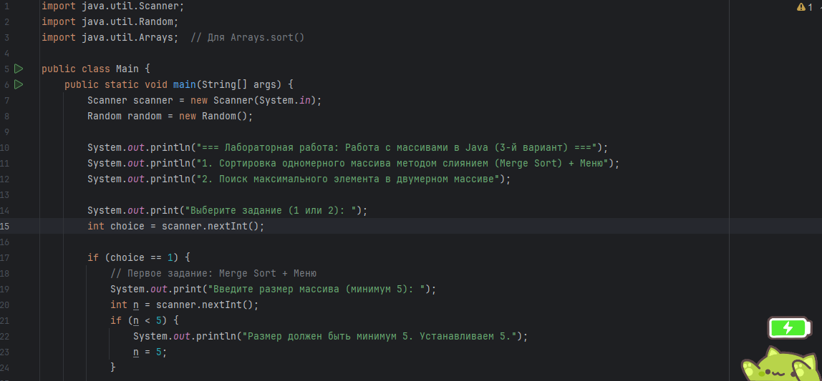
Рисунок 1 – подключение библиотек и основной метод
Реализация первого задания: Сортировка одномерного массива методом
слияния Merge Sort
Задание начинается с запроса размера массива у пользователя (n). Введено ограничение минимум 5 элементов для демонстрации, с принудительной корректировкой при меньшем вводе. Создаётся одномерный массив array типа int[] с помощью new int[n], который по умолчанию инициализируется нулями. Заполнение происходит в цикле for (int i = 0; i < n; i++), где каждый элемент читается через scanner.nextInt() с информативным выводом ("Элемент 1: " и т.д.). Это обеспечивает удобство ввода и предотвращает путаницу индексации.
Далее выводится исходный массив с помощью метода printArray, который применяет enhanced for-loop (for (int value : arr)) для простоты и читаемости — это стандартный идиоматичный подход в Java для итерации по коллекциям. Затем вызывается основной алгоритм сортировки: mergeSort(array, 0, array.length - 1). Этот вызов передаёт массив по ссылке, что позволяет изменять его на месте без возврата значения.
Метод mergeSort реализует рекурсивный алгоритм, если left >= right, массив из одного элемента уже отсортирован, рекурсия прекращается. Иначе вычисляется середина mid = left + (right - left) / 2 (формула с вычитанием предотвращает переполнение int для больших массивов). Рекурсивно вызываются mergeSort для левой половины (left до mid) и правой (mid + 1 до right), после чего следует слияние через merge(left, mid, right).
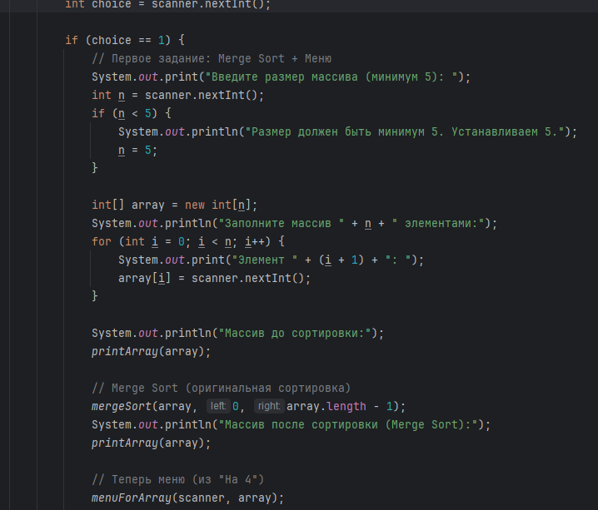
Рисунок 2 - Ввод размера массива, заполнение и вывод
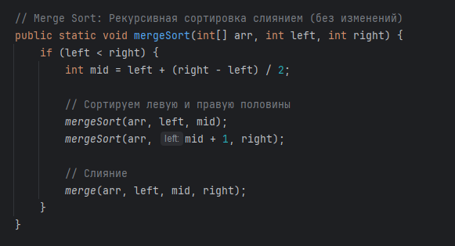
Рисунок 3 - Рекурсивный метод mergeSort с вызовом слияния
Метод merge — ключевой для стабильности алгоритма: создаются временные массивы leftArr и rightArr для копирования подмассивов (размеры n1 = mid - left + 1, n2 = right - mid). Копирование происходит в двух циклах for. Затем в цикле while (i < n1 && j < n2) сравниваются элементы (if (leftArr[i] <= rightArr[j])), меньший копируется в оригинал по индексу k, с инкрементами. Остатки подмассивов копируются в отдельных while-циклах. Это обеспечивает O(n) время на слияние и общую сложность O(n log n) для Merge Sort, с дополнительной памятью O(n).
После сортировки массив выводится снова, демонстрируя результат. Для полноты программы вызывается метод menuForArray(scanner, array), который открывает интерактивный режим.
Метод menuForArray использует цикл do-while для повторения до выхода (option != 4), с switch для обработки опций — это современный и эффективный способ ветвления в Java 14+. Выводится подменю с 4 пунктами.
Опция 1 (поиск по индексу): Чтение index с проверкой границ (if (index >= 0 && index < arr.length)), вывод значения или ошибки. Это предотвращает ArrayIndexOutOfBoundsException.
Опция 2 (по возрастанию): Arrays.sort(arr) — встроенный метод, сортирует от min к max. Затем вывод массива.
Опция 3 (по убыванию): сначала Arrays.sort(arr), затем reverseArray(arr) для реверса. Метод reverseArray работает в цикле for (int i = 0; i < arr.length / 2; i++), меняя элементы местами через временную переменную temp (swap: arr[i] <-> arr[arr.length - 1 - i]). Это O(n/2) операции.
Опция 4: Выход из цикла.

Использование Arrays упрощает код меню. Меню позволяет тестировать изменения в реальном времени, делая программу более интерактивной.

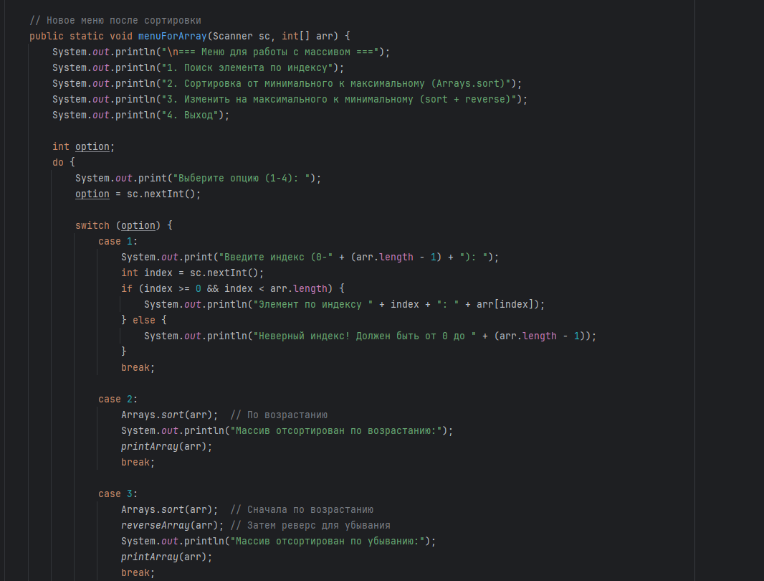
Рисунок 4 - Метод menuForArray с switch и обработкой опций
Реализация второго задания: Поиск максимального элемента в двумерном массиве
Задание начинается с ввода размера квадратной матрицы size (минимум 2, по умолчанию 3 для демонстрации). Создаётся двумерный массив matrix как int[size][size] — в Java это массив массивов, где каждый ряд — отдельный int[]. Заполнение происходит через двойной цикл for (int i = 0; i < size; i++) { for (int j = 0; j < size; j++) { matrix[i][j] = random.nextInt(101); } }, с выводом элементов с табуляцией (\t) для табличного вида.
Поиск максимума: Инициализированы maxValue = matrix[0][0], maxRow = 0, maxCol = 0. Вложенный цикл обходит все элементы: if (matrix[i][j] > maxValue) обновляются значения. Выводится max и индексы (0-based).
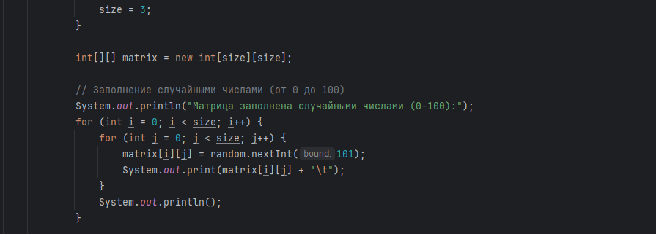
Рисунок 5 - Создание двумерного массива и случайное заполнение с выводом
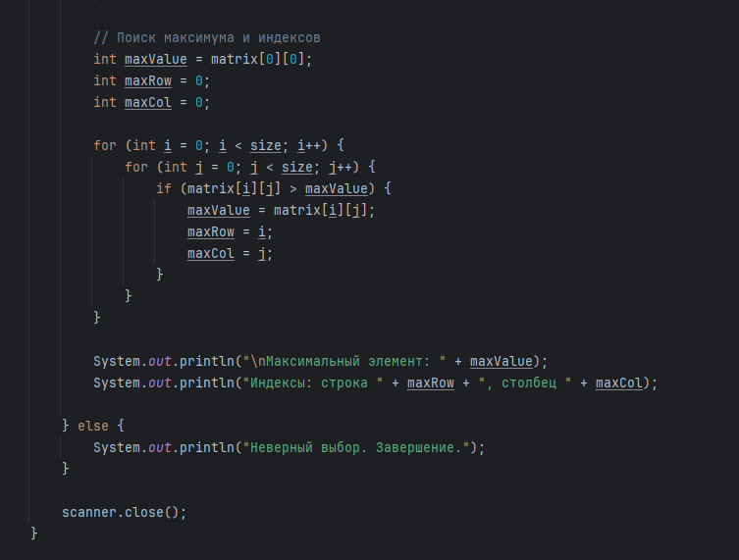
Рисунок 6 - Вложенные циклы для поиска максимума и вывода результата
В конце метода main вызывается scanner.close() для освобождения ресурсов. Программа компилируется без предупреждений и запускается в консоли.

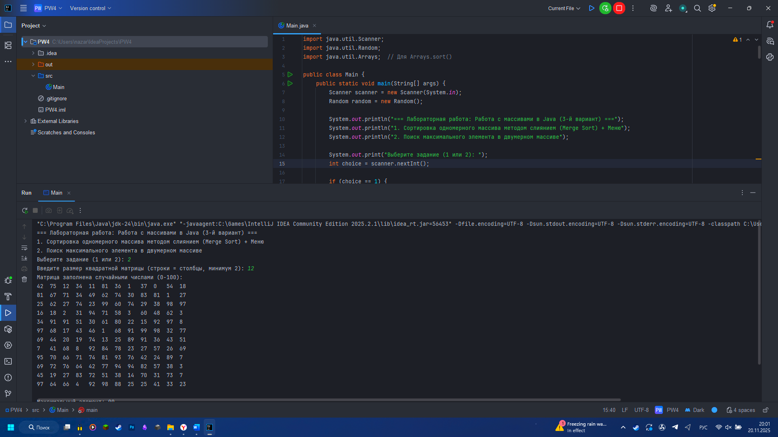
Рисунок 7 - Работа программы
Вывод: в ходе практической работы была полностью реализована программа для работы с массивами в Java, охватывающая сортировку методом слиянием, поиск максимального элемента в двумерной матрице и интерактивное меню для постобработки.

